|  |  |
| --- | --- |
|  | **Министерство науки и высшего образования Российской Федерации**  **Федеральное государственное бюджетное образовательное учреждение**  **высшего образования**  **«Московский государственный технический университет**  **имени Н.Э. Баумана**  **(национальный исследовательский университет)»**  **(МГТУ им. Н.Э. Баумана)** |

ФАКУЛЬТЕТ ______________________Информатика и системы управления______________________

КАФЕДРА ________________Системы обработки информации и управления (ИУ5)________________

**РАСЧЕТНО-ПОЯСНИТЕЛЬНАЯ ЗАПИСКА**

***К КУРСОВОМУ ПРОЕКТУ***

***НА ТЕМУ:***

***__________«Решение задачи регрессии»____________***

***_______________________________________________***

***_______________________________________________***

***_______________________________________________***

***_______________________________________________***

***_______________________________________________***

Студент ____ИУ5-62Б_____ **_________________ _______И.М.Андреев____**

(Группа) (Подпись, дата) (И.О.Фамилия)

Руководитель курсового проекта **_________________ ____Ю.Е.Гапанюк______**

(Подпись, дата) (И.О.Фамилия)

Консультант **_________________ ____ Ю.Е.Гапанюк______**

(Подпись, дата) (И.О.Фамилия)

*2020 г.*

**Министерство науки и высшего образования Российской Федерации**

**Федеральное государственное бюджетное образовательное учреждение**

**высшего образования**

**«Московский государственный технический университет имени Н.Э. Баумана**

**(национальный исследовательский университет)»**

**(МГТУ им. Н.Э. Баумана)**

УТВЕРЖДАЮ

Заведующий кафедрой __________

(Индекс)

______________ _______________

(И.О.Фамилия)

« _____ » ____________ 20 ____ г.

**ЗАДАНИЕ**

**на выполнение курсового проекта**

по дисциплине ______________________Технологии машинного обучения_______________________

Студент группы ____ИУ5-62Б____

____________________________Андреев Илья Максимович________________________________

(Фамилия, имя, отчество)

Тема курсового проекта _____ «Решение задачи регрессии»____________________________________

_______________________________________________________________________________________

_______________________________________________________________________________________

Направленность КП (учебный, исследовательский, практический, производственный, др.)

__________________________учебный____________________________________________________

Источник тематики (кафедра, предприятие, НИР) _______кафедра_____________________________

График выполнения проекта: 25% к _4_ нед., 50% к _8_ нед., 75% к _12_ нед., 100% к _16_ нед.

***Задание_______***Решение задачи машинного обучения. Результатом курсового проекта является***____***

отчет, содержащий описания моделей, тексты программ и результаты экспериментов_____________

_______________________________________________________________________________________

_______________________________________________________________________________________

***Оформление курсового проекта:***

Расчетно-пояснительная записка на _____ листах формата А4.

Перечень графического (иллюстративного) материала (чертежи, плакаты, слайды и т.п.)

_______________________________________________________________________________________

_______________________________________________________________________________________

_______________________________________________________________________________________

_______________________________________________________________________________________

Дата выдачи задания « 7» февраля 2020г.

**Руководитель курсового проекта**  _________________ ______**Ю.Е.Гапанюк___**

(Подпись, дата) (И.О.Фамилия)

**Студент _________________ ______И.М.Андреев ____**

(Подпись, дата) (И.О.Фамилия)

Примечание: Задание оформляется в двух экземплярах: один выдается студенту, второй хранится на кафедре.

СОДЕРЖАНИЕ

1. Введение 4

2. Основная часть 5

2.1 Задание 5

2.2 Последовательность действий 6

3. Заключение 26

4. Список использованных источников 27

# 1. Введение

Курсовой проект – самостоятельная часть учебной дисциплины «Технологии машинного обучения» – учебная и практическая исследовательская студенческая работа, направленная на решение комплексной задачи машинного обучения. Результатом курсового проекта является отчет, содержащий описания моделей, тексты программ и результаты экспериментов.

Курсовой проект опирается на знания, умения и владения, полученные в рамках лекций и лабораторных работ по дисциплине.

В рамках курсового проекта было проведено типовое исследование – решение задачи машинного обучения на основе материалов дисциплины.

# 2. Основная часть

## 2.1 Задание

Схема типового исследования, проводимого студентом в рамках курсовой работы, содержит выполнение следующих шагов:

1. Поиск и выбор набора данных для построения моделей машинного обучения. На основе выбранного набора данных студент должен построить модели машинного обучения для решения или задачи классификации, или задачи регрессии.
2. Проведение разведочного анализа данных. Построение графиков, необходимых для понимания структуры данных. Анализ и заполнение пропусков в данных.
3. Выбор признаков, подходящих для построения моделей. Кодирование категориальных признаков. Масштабирование данных.
4. Формирование вспомогательных признаков, улучшающих качество моделей.
5. Проведение корреляционного анализа данных. Формирование промежуточных выводов о возможности построения моделей машинного обучения. В зависимости от набора данных, порядок выполнения пунктов 2, 3, 4 может быть изменен.
6. Выбор метрик для последующей оценки качества моделей. Необходимо выбрать не менее трех метрик и обосновать выбор.
7. Выбор наиболее подходящих моделей для решения задачи классификации или регрессии. Необходимо использовать не менее пяти моделей, две из которых должны быть ансамблевыми.
8. Формирование обучающей и тестовой выборок на основе исходного набора данных.
9. Построение базового решения (baseline) для выбранных моделей без подбора гиперпараметров. Производится обучение моделей на основе обучающей выборки и оценка качества моделей на основе тестовой выборки.
10. Подбор гиперпараметров для выбранных моделей. Рекомендуется использовать методы кросс-валидации. В зависимости от используемой библиотеки можно применять функцию GridSearchCV, использовать перебор параметров в цикле, или использовать другие методы.
11. Повторение пункта 8 для найденных оптимальных значений гиперпараметров. Сравнение качества полученных моделей с качеством baseline-моделей.
12. Формирование выводов о качестве построенных моделей на основе выбранных метрик. Результаты сравнения качества рекомендуется отобразить в виде графиков и сделать выводы в форме текстового описания. Рекомендуется построение графиков обучения и валидации, влияния значений гиперпарметров на качество моделей и т.д.

Приведенная схема исследования является рекомендуемой. В зависимости от решаемой задачи возможны модификации.

## 2.2 Последовательность действий

## 

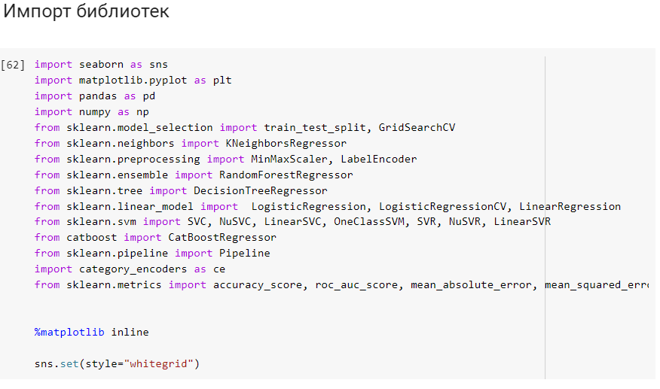

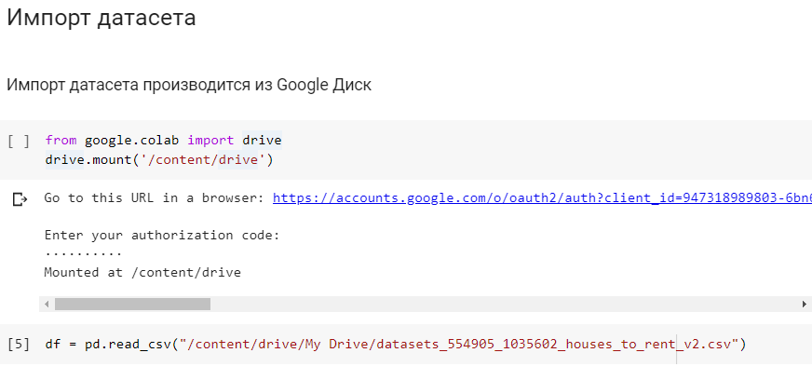

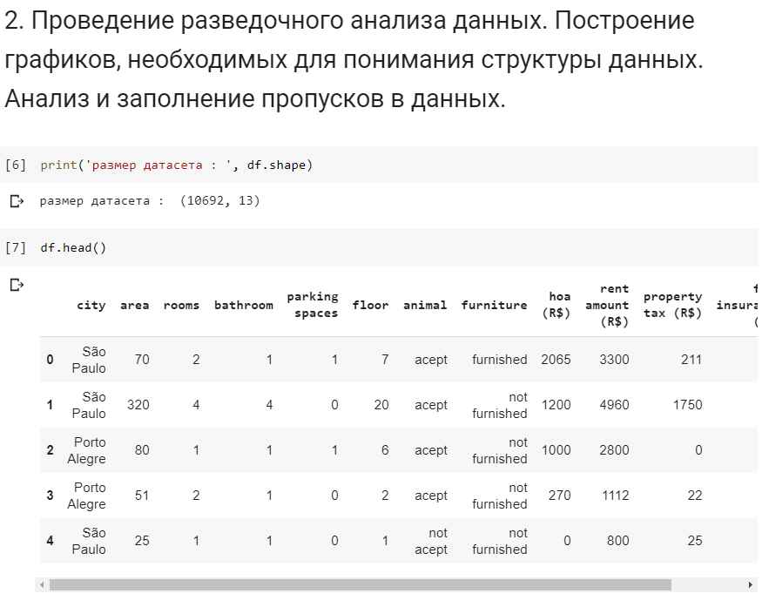

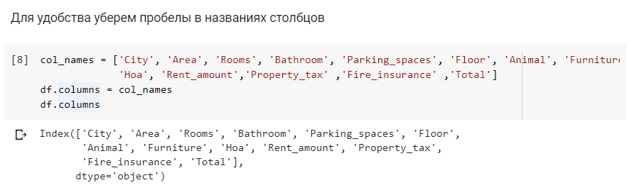

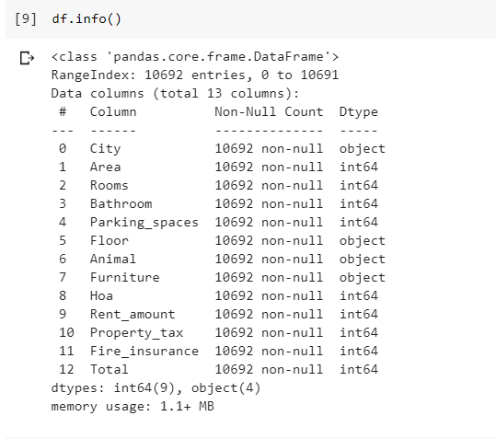

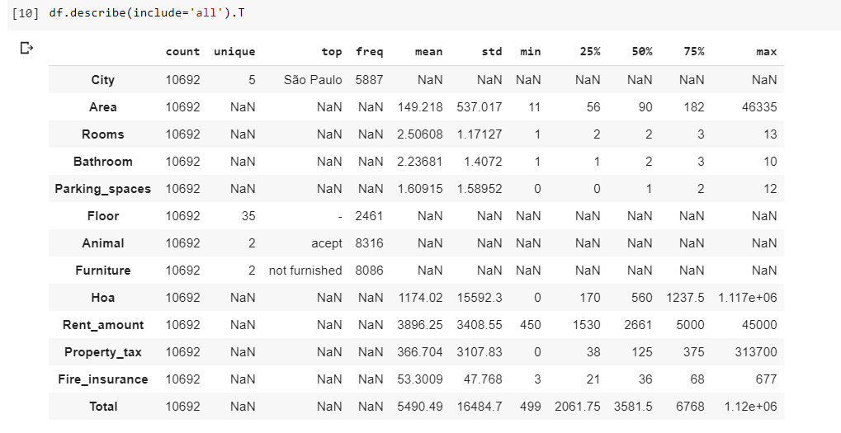

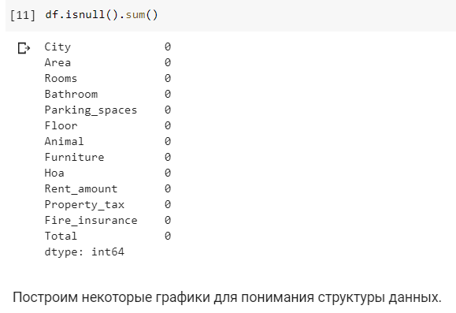

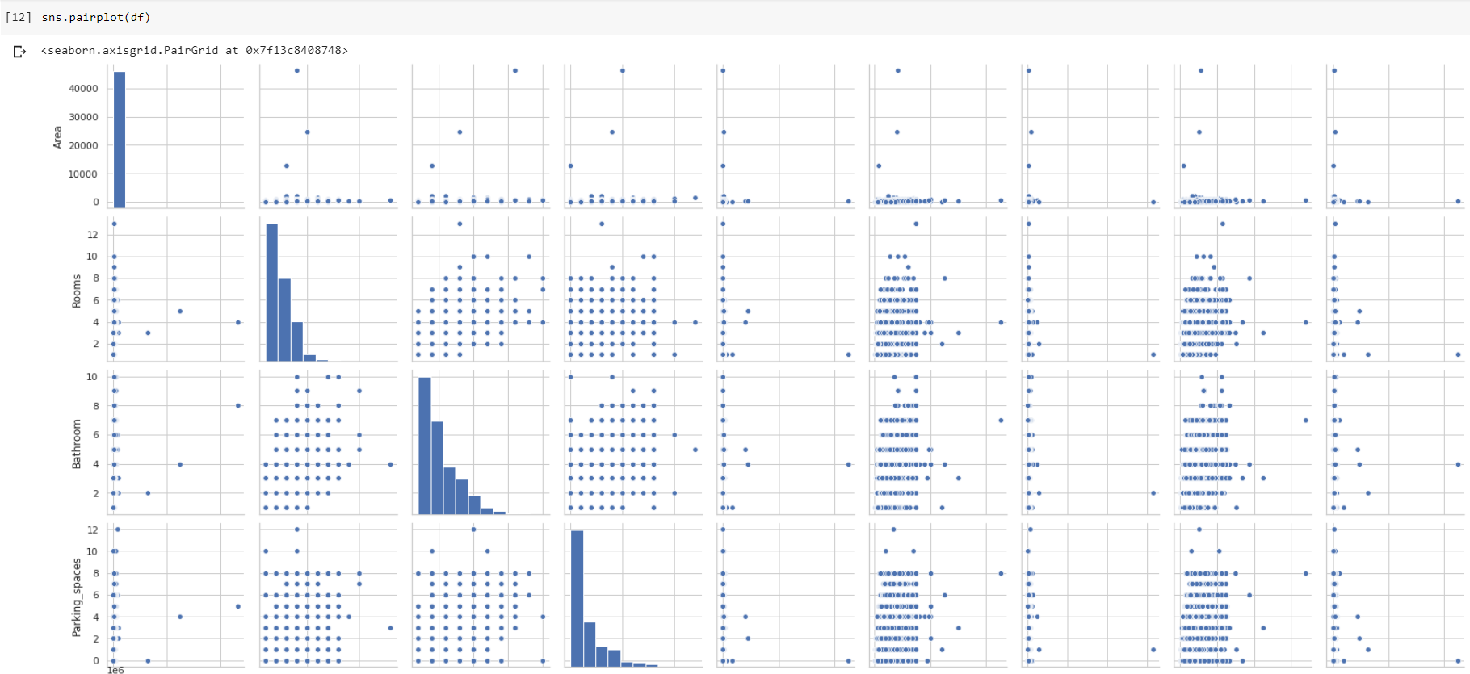

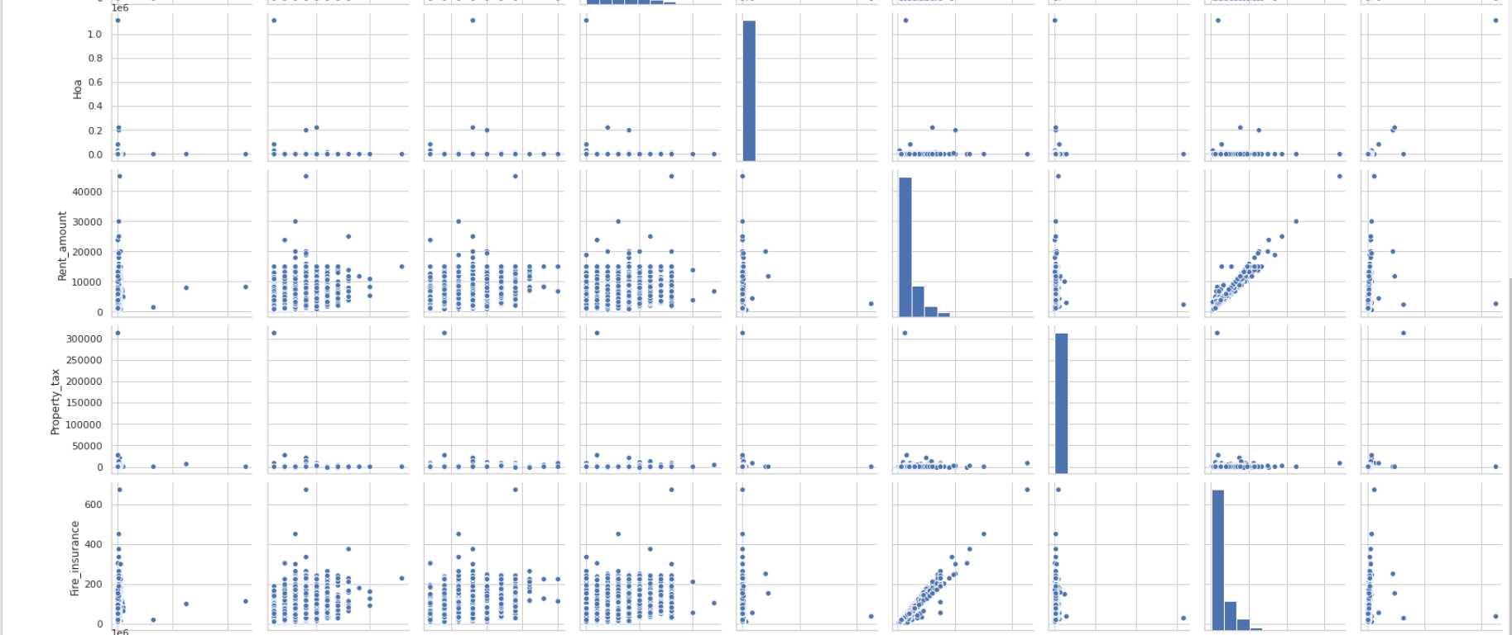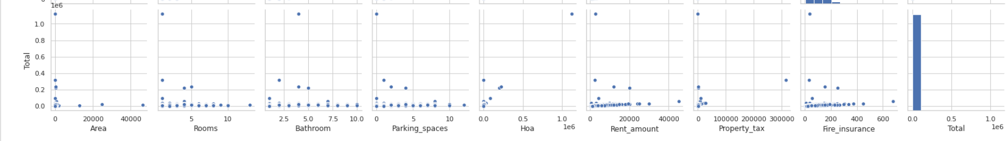

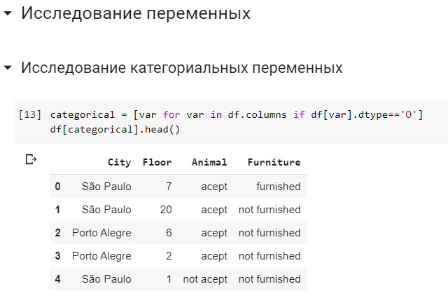

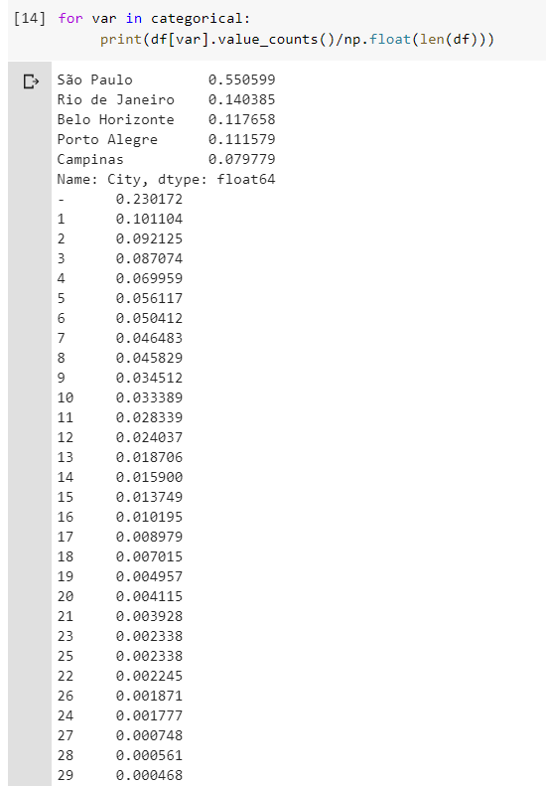

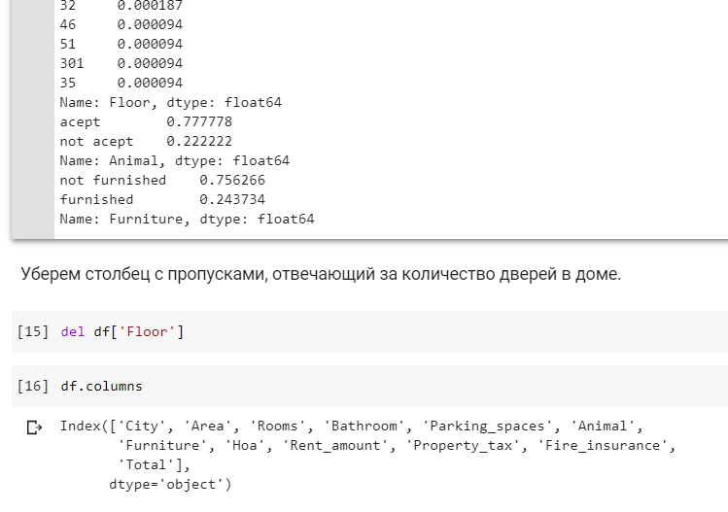

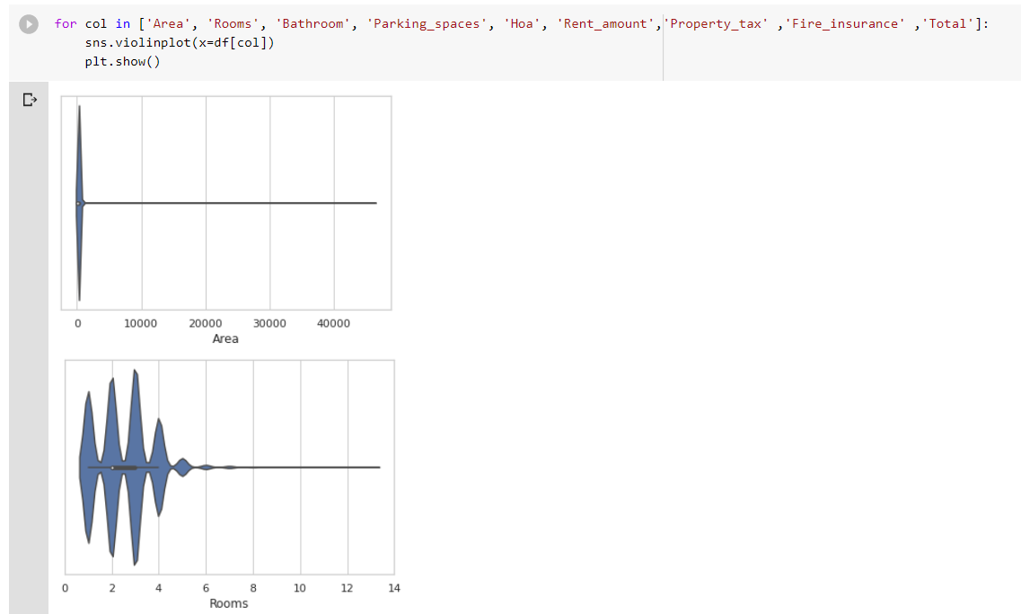

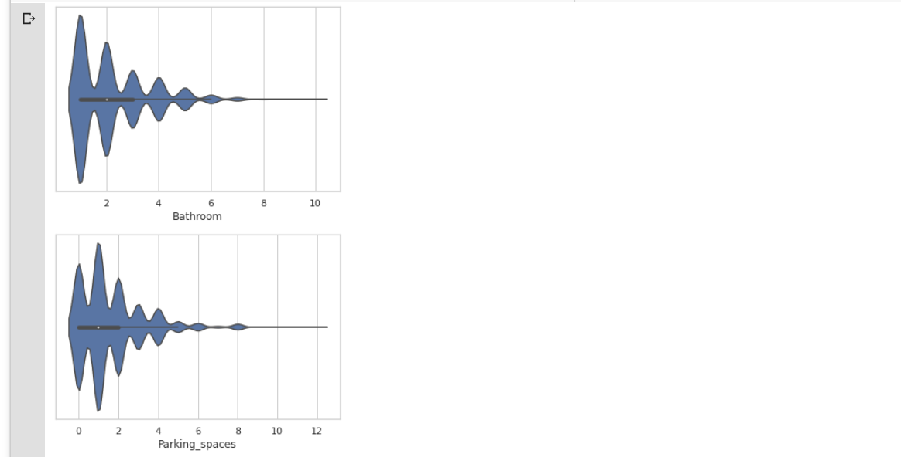

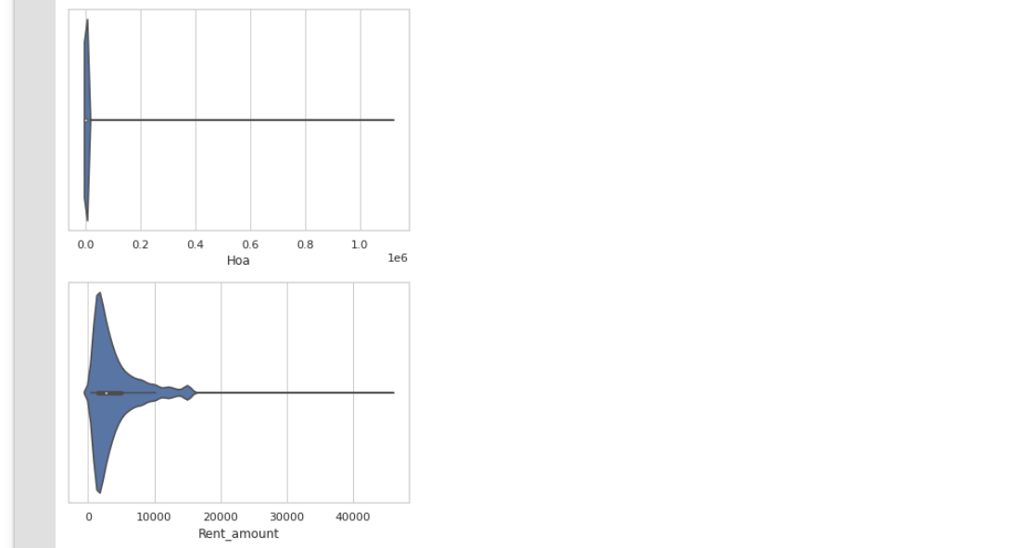

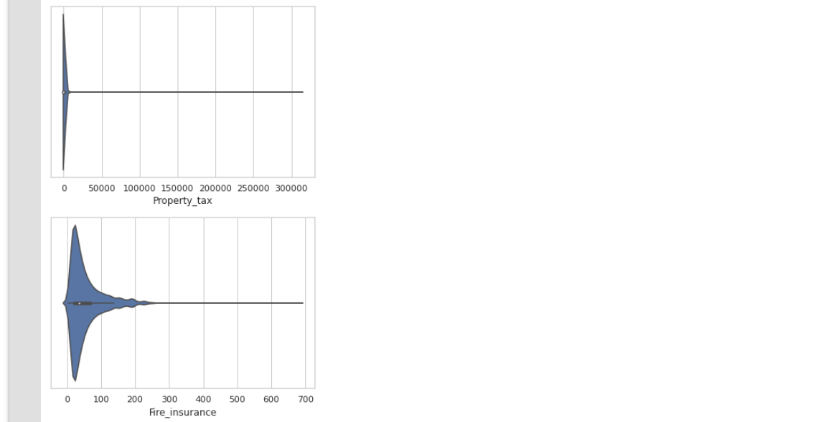

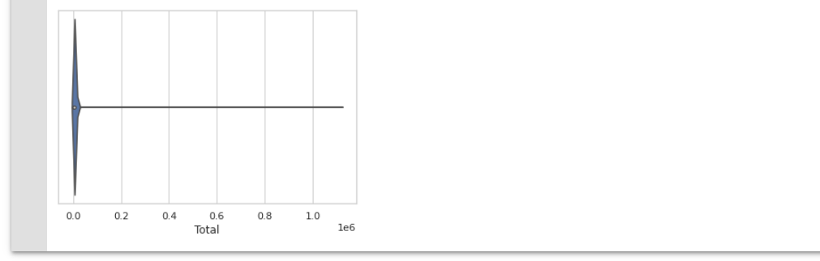

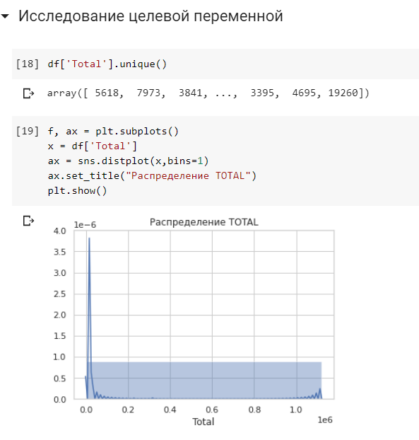

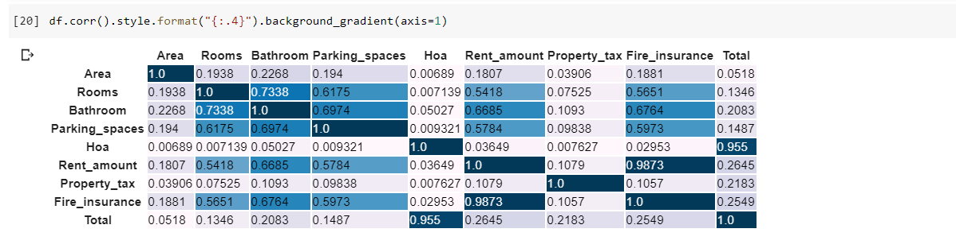

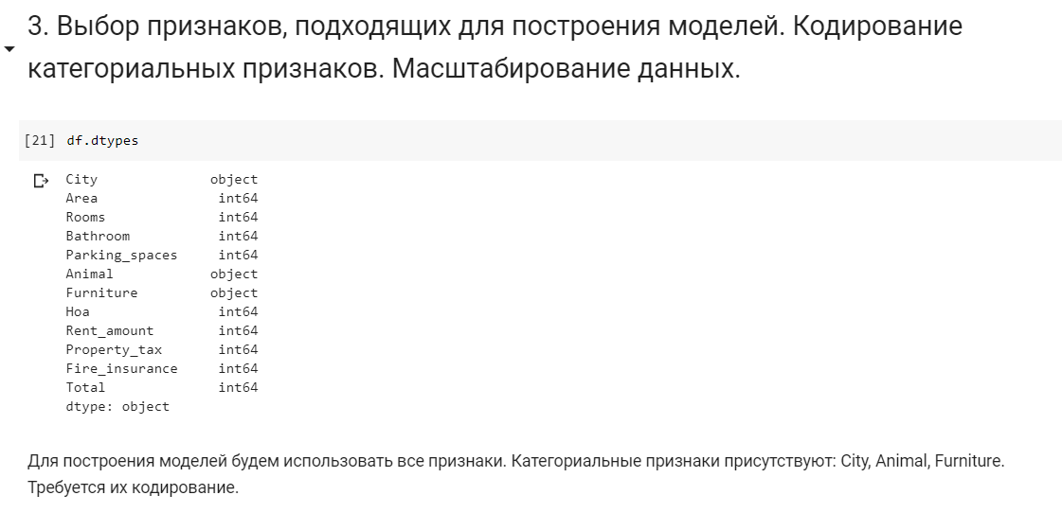

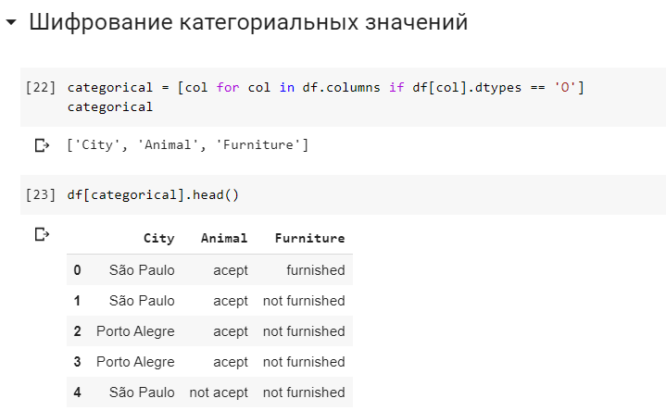

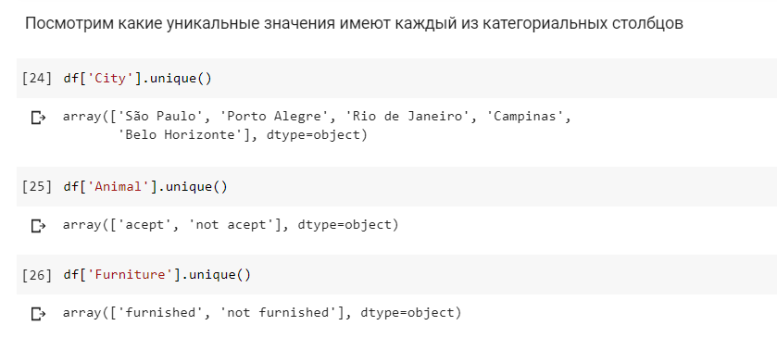

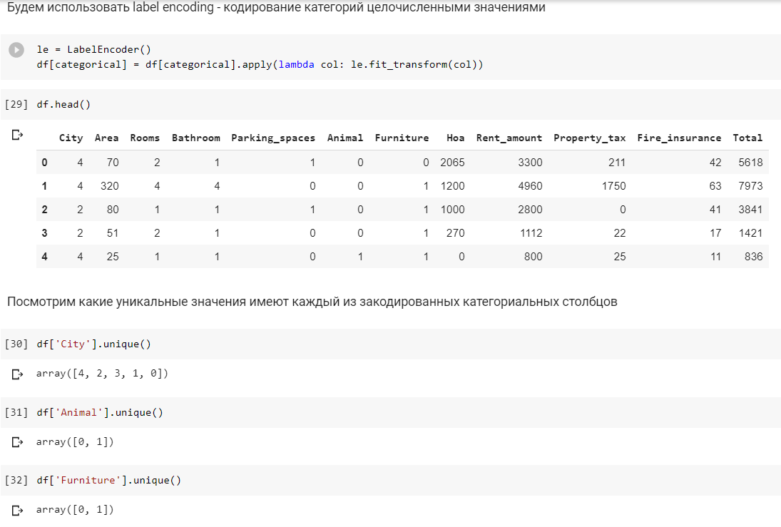

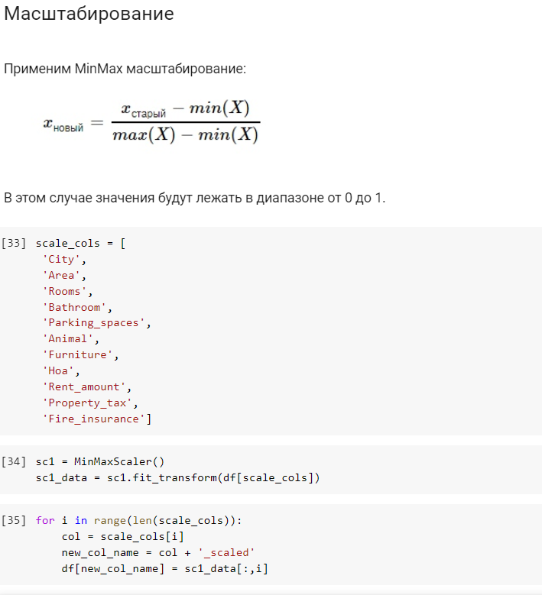

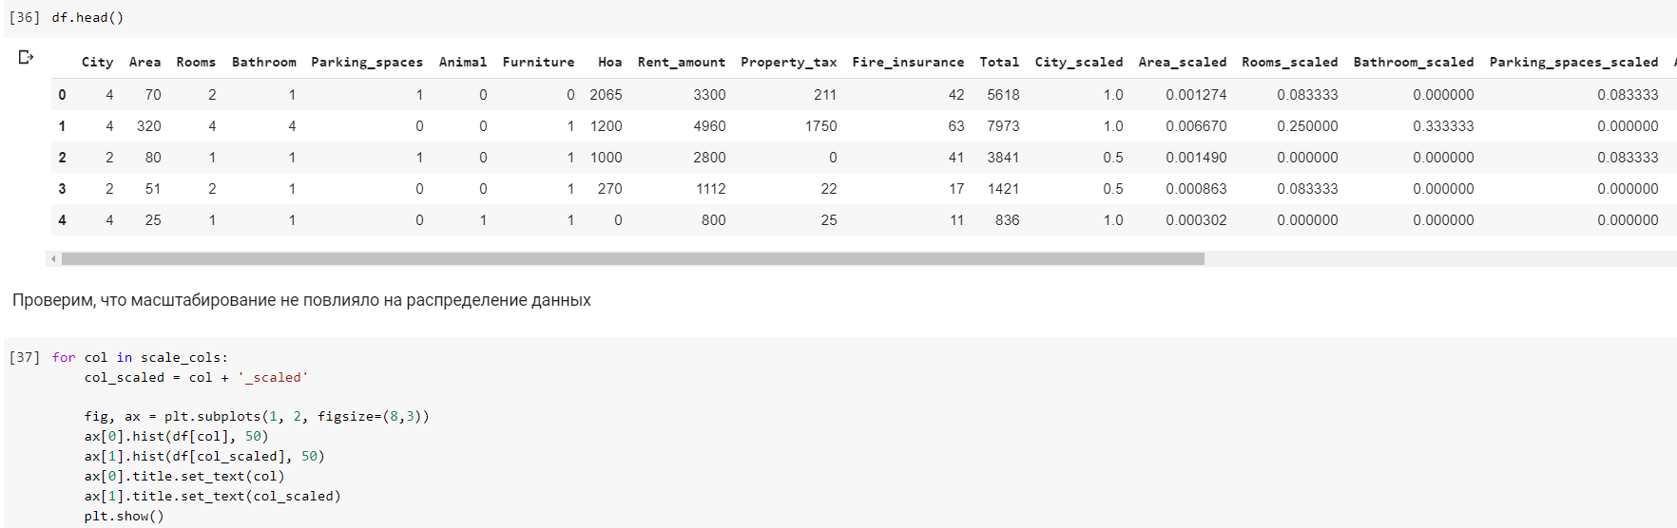

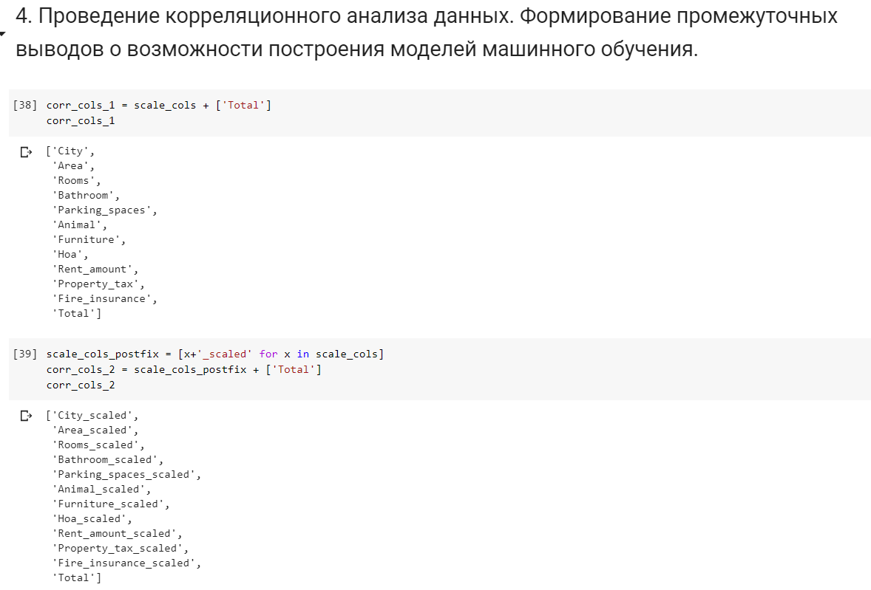

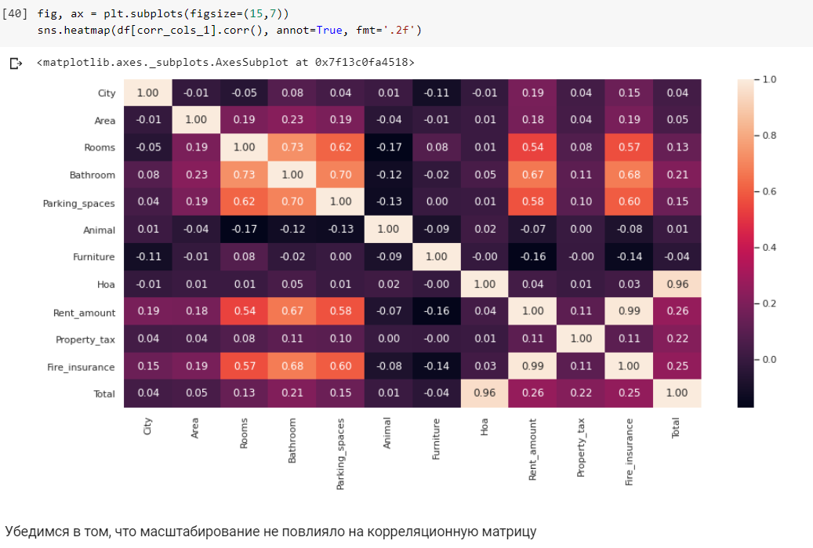

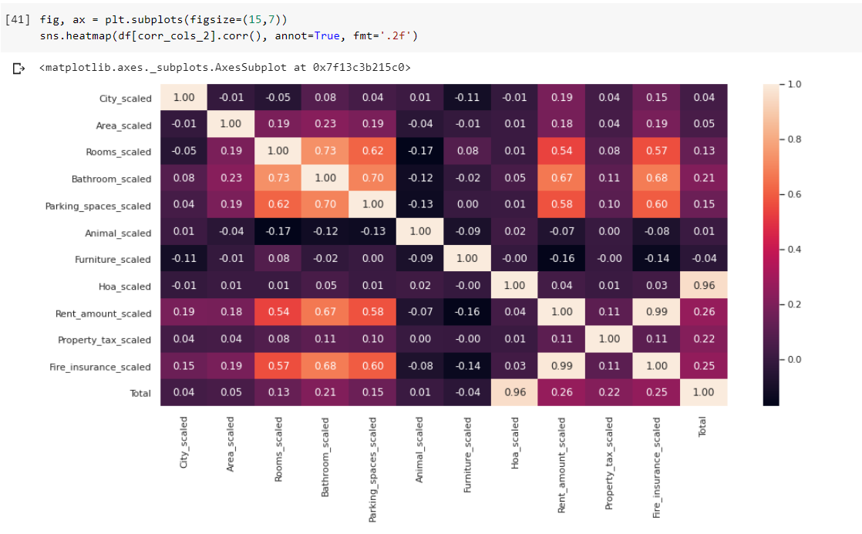

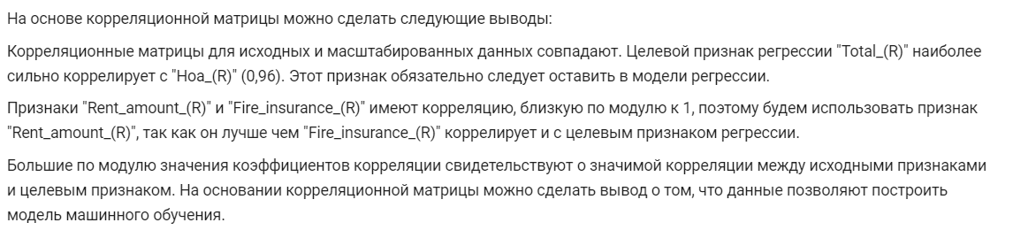

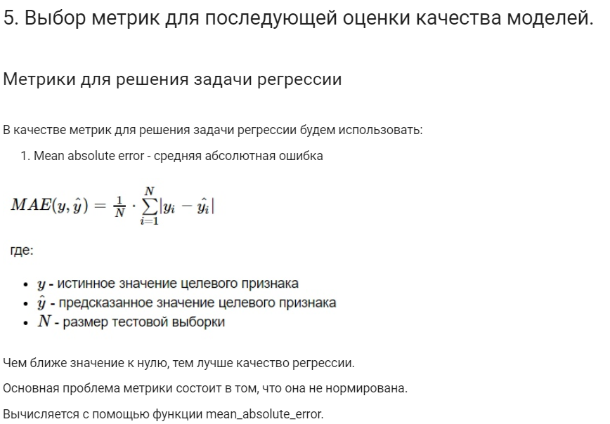

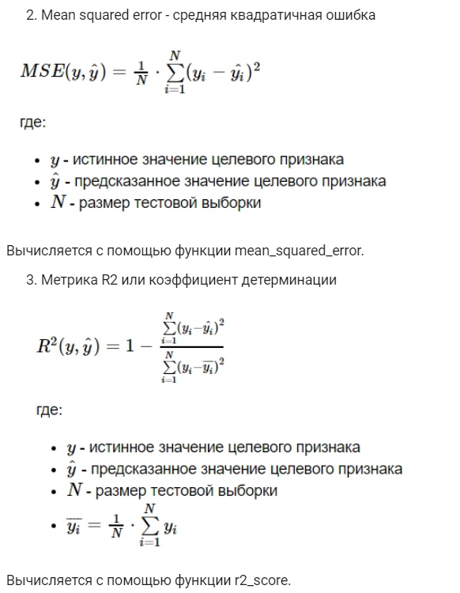



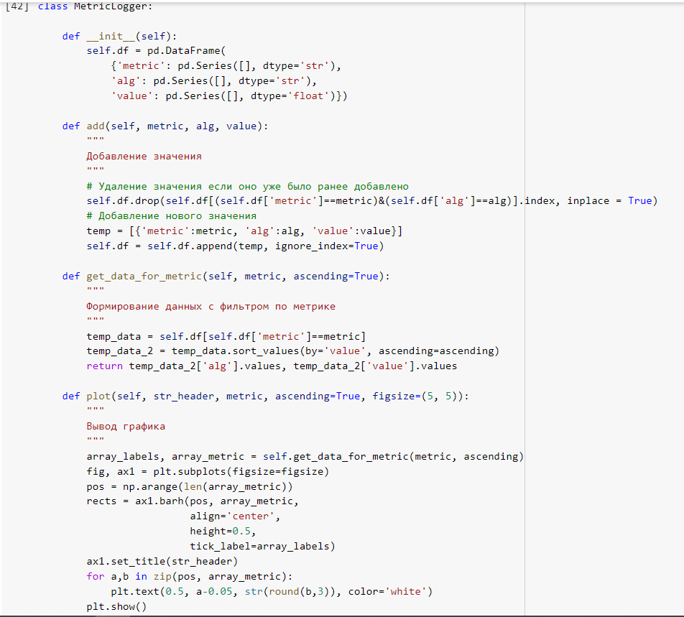

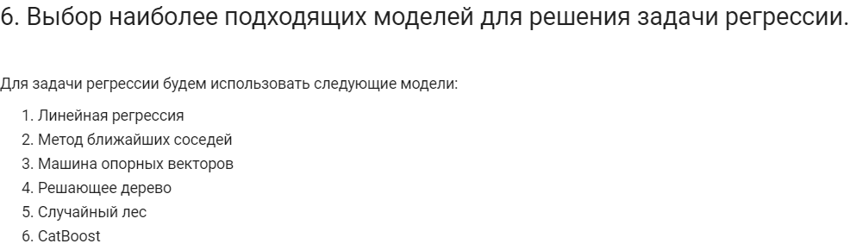

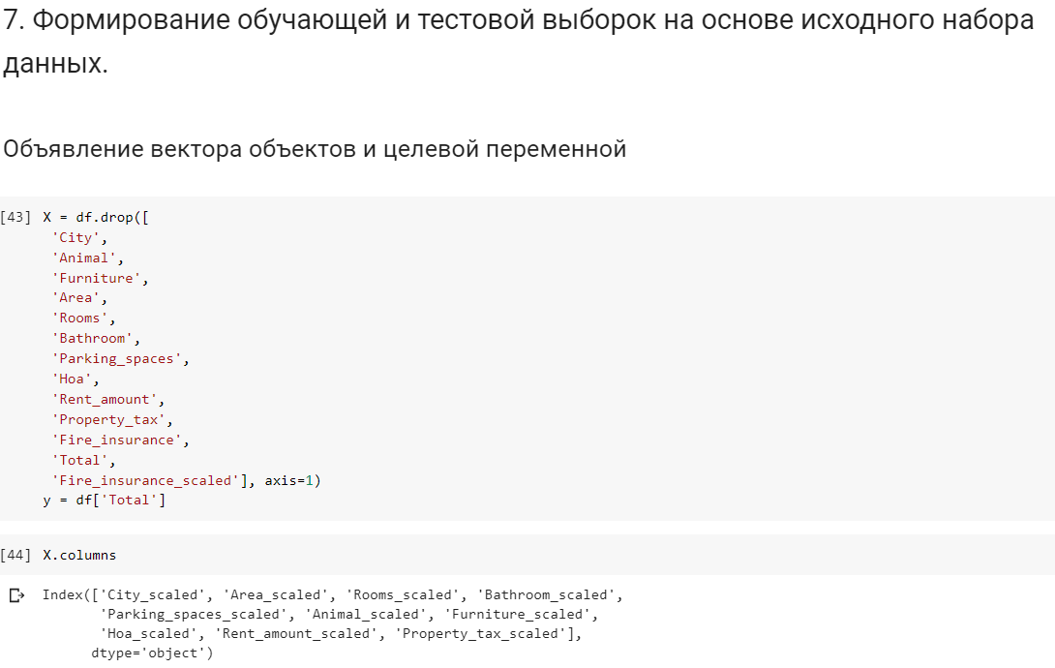

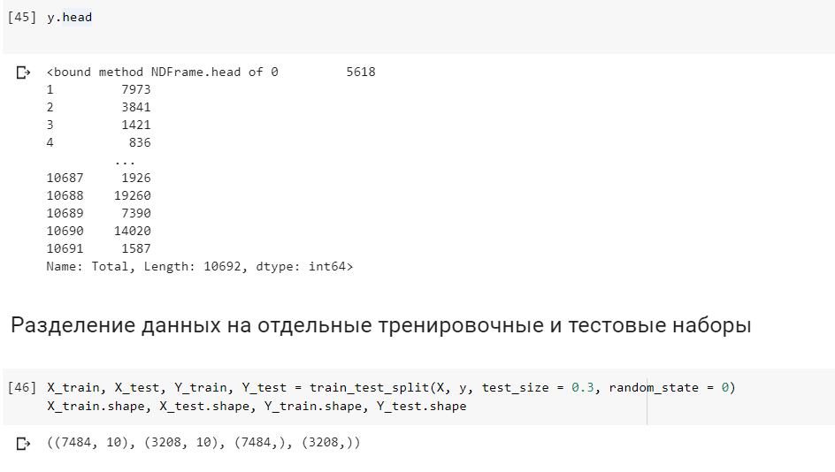

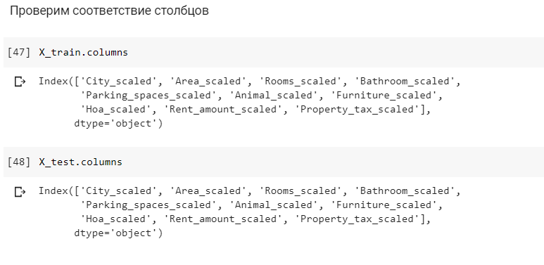

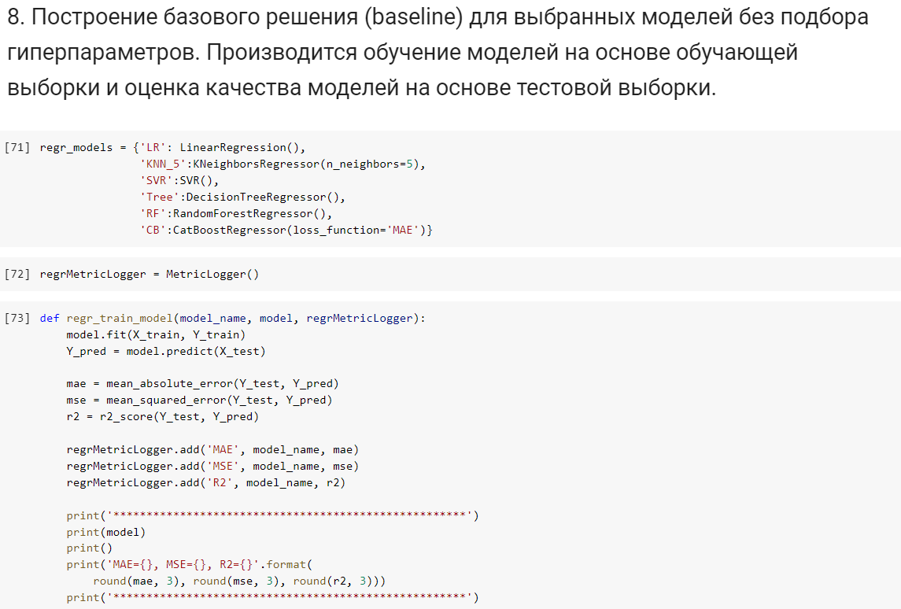

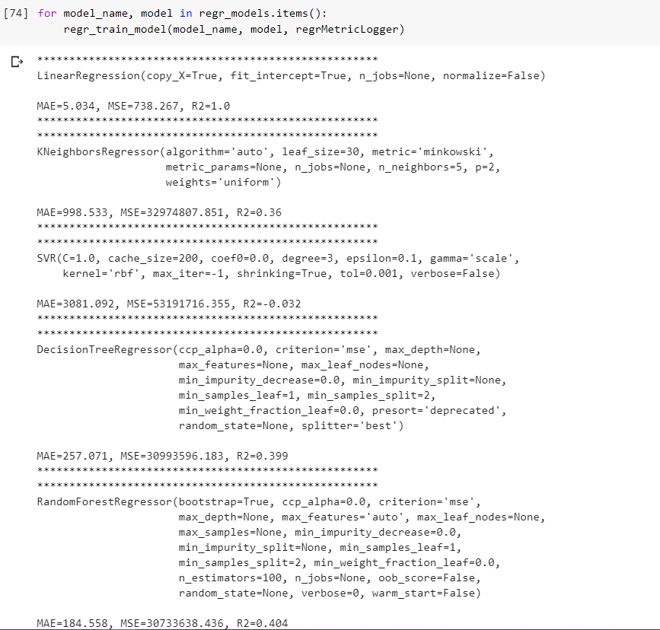

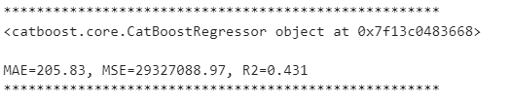

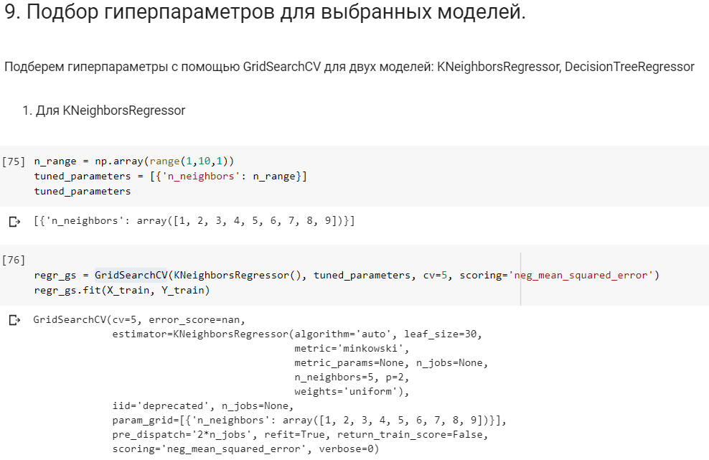

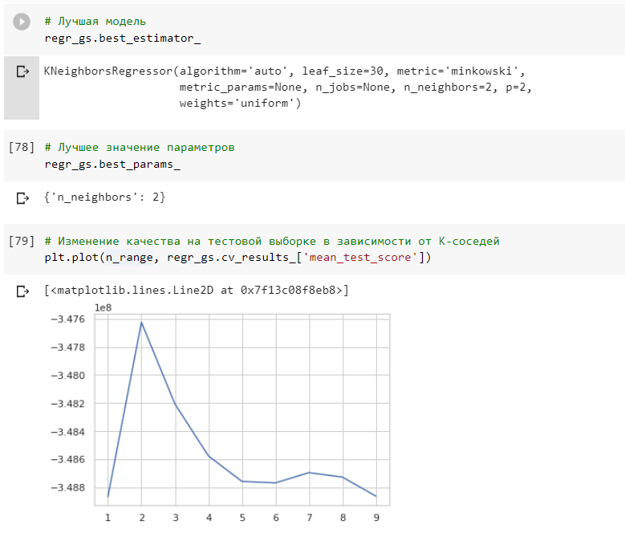

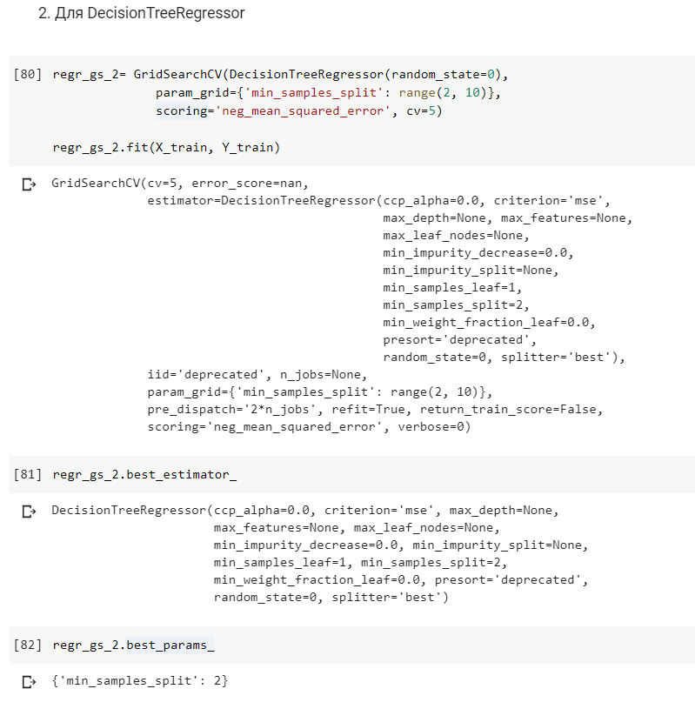

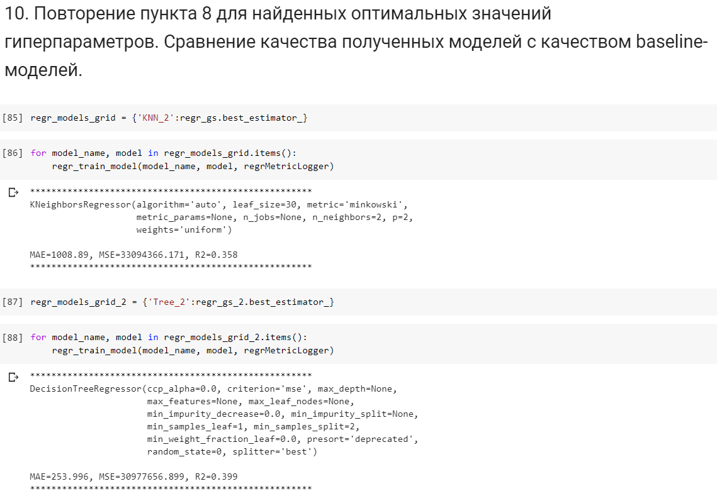

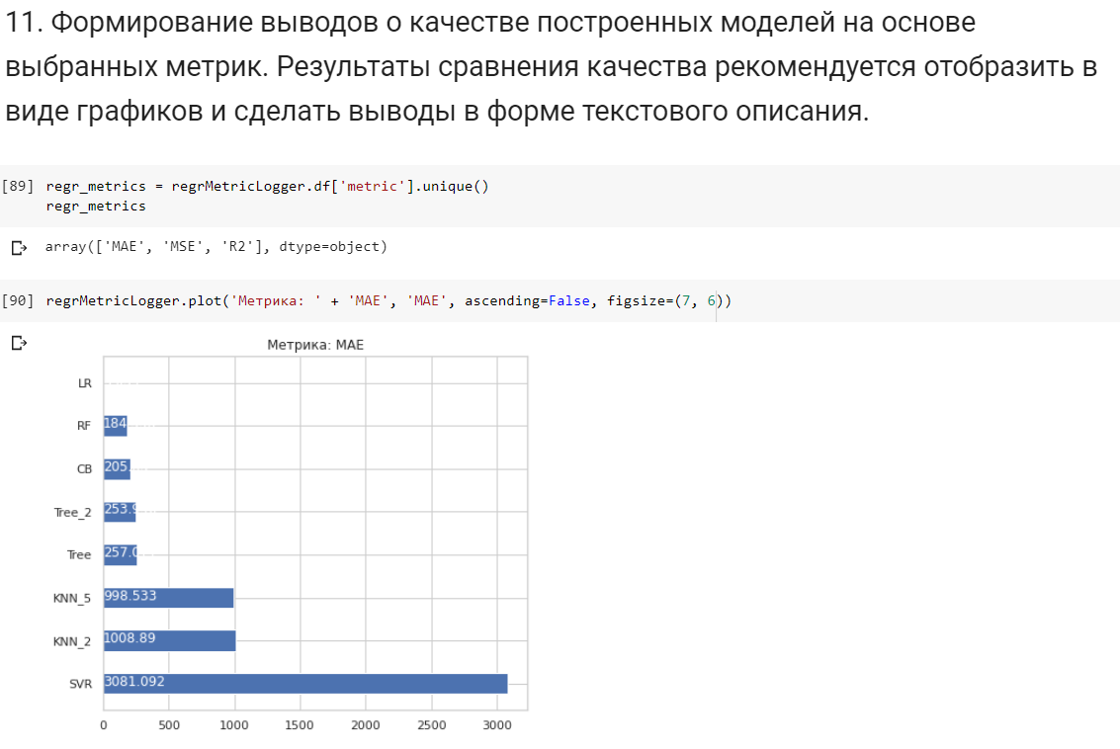

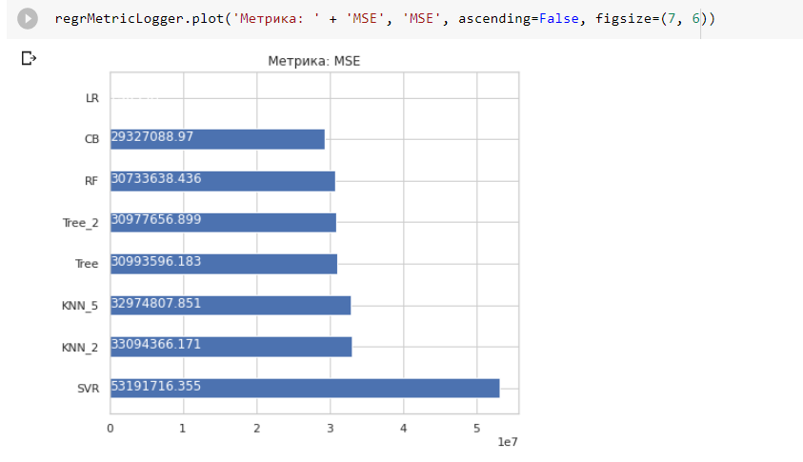

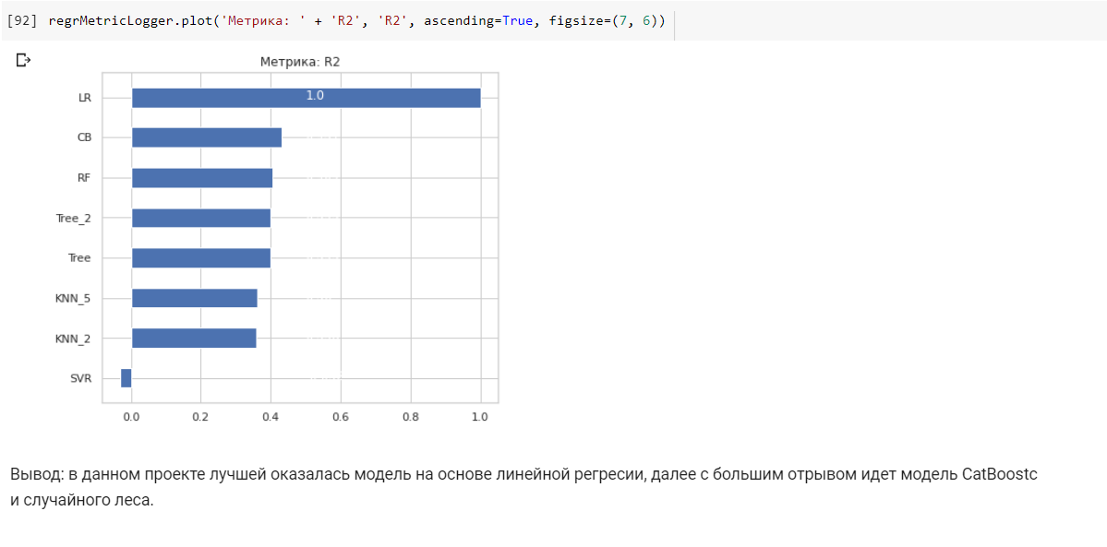

# 3. Заключение

В данном курсовом проекте была решена типовая задача машинного обучения. Был выбран набор данных для построения моделей машинного обучения, проведен разведочный анализ данных и построены графики, необходимые для понимания структуры данных. Были выбраны признаки, подходящие для построения моделей, масштабированы данные и проведен корреляционный анализ данных. Это позволило сформировать промежуточные выводы о возможности построения моделей машинного обучения.

На следующем этапе были выбраны метрики для последующей оценки качества моделей и наиболее подходящие модели для решения задачи классификации. Затем были сформированы обучающая и тестовая выборки на основе исходного набора данных и построено базовое решение для выбранных моделей без подбора гиперпараметров.

Следующим шагом был подбор гиперпараметров для выбранных моделей, после чего мы смогли сравнить качество полученных моделей с качеством baseline-моделей. Большинство моделей, для которых были подобраны оптимальные значения гиперпараметров, показали лучший результат.

В заключение, были сформированы выводы о качестве построенных моделей на основе выбранных метрик. Для наглядности результаты сравнения качества были отображены в виде графиков, а также сделаны выводы в форме текстового описания. Метрики показали, что для выбранного набора данных лучшей моделью оказалась «линейная регрессия».

# 4. Список использованных источников

1. Ю.Е. Гапанюк, Лекции по курсу «Технологии машинного обучения» 2019-2020 учебный год.
2. scikit-learn Machine Learning in Python: [сайт]. URL: https://scikitlearn.org/stable/
3. Brazilian houses to rent [Электронный ресурс]. URL: https://www.kaggle.com/rubenssjr/brasilian-houses-to-rent?select=houses_to_rent_v2.csv (дата обращения: 24.05.2020)